V3.14.7.2-手杀问题处理/勇士直播分时数据支持

一、背景
2.5号手杀ov华为荣耀小米接入了GSSDK，联运在应用商店更新了渠道包（11点）
导致问题：
1.小米/vivo/oppo/华为/荣耀的包，对接后启动上报的渠道ID发生变化，导致触发包体不一致校验，未归因成功
2.小米/vivo/oppo/华为/荣耀的包，对接后登录事件未上报到4，也未上报到201，导致注册/活跃数据偏低
业务影响：华为/荣耀的包，使用了智投监测链接投放，无法区分广告量和自然量；小米/vivo/oppo未使用监测，暂无影响

二、目标
- 保障手杀春节可正常投放
- 勇士APP直播分时数据支持

三、需求
编号 | 模块 | 需求简称(*) | 优先级 | 备注
１ | 事件接入 | 手杀新接入事件102作为登录事件源 | P1
2 | 数据订正 | 2月5日-2月10号的数据订正 | P1
3 | 活动报表 | 分时报表增加按时段汇总的口径数据 | P1 | 新增

四、需求明细
需求 | 说明 | 页面
1.手杀接入事件102作为登录事件源 | 处理游戏：三国杀移动版  处理逻辑：登录增加数据源102 | 无
2.数据订正 | 三国杀移动版2.5-2.10的数据进行订正 | 无
3.活动报表-分时报表增加按时段汇总的口径数据 | 1.显示：选择【分时】，展示口径选择框，否则不展示  2.默认：口径默认按天，展示数据和当前一致，无调整  3.按时段逻辑：  - 点击：展示该时段点击的数据  - 落地页：展示该时段落地页打开/点击按钮的数据  - 下载器/启动器：展示该时段下载/启动的数据  - 激活：展示该时段激活的数据  - 注册：展示该时段注册的数据  - 注册后的行为：展示该时段注册用户的数据 | 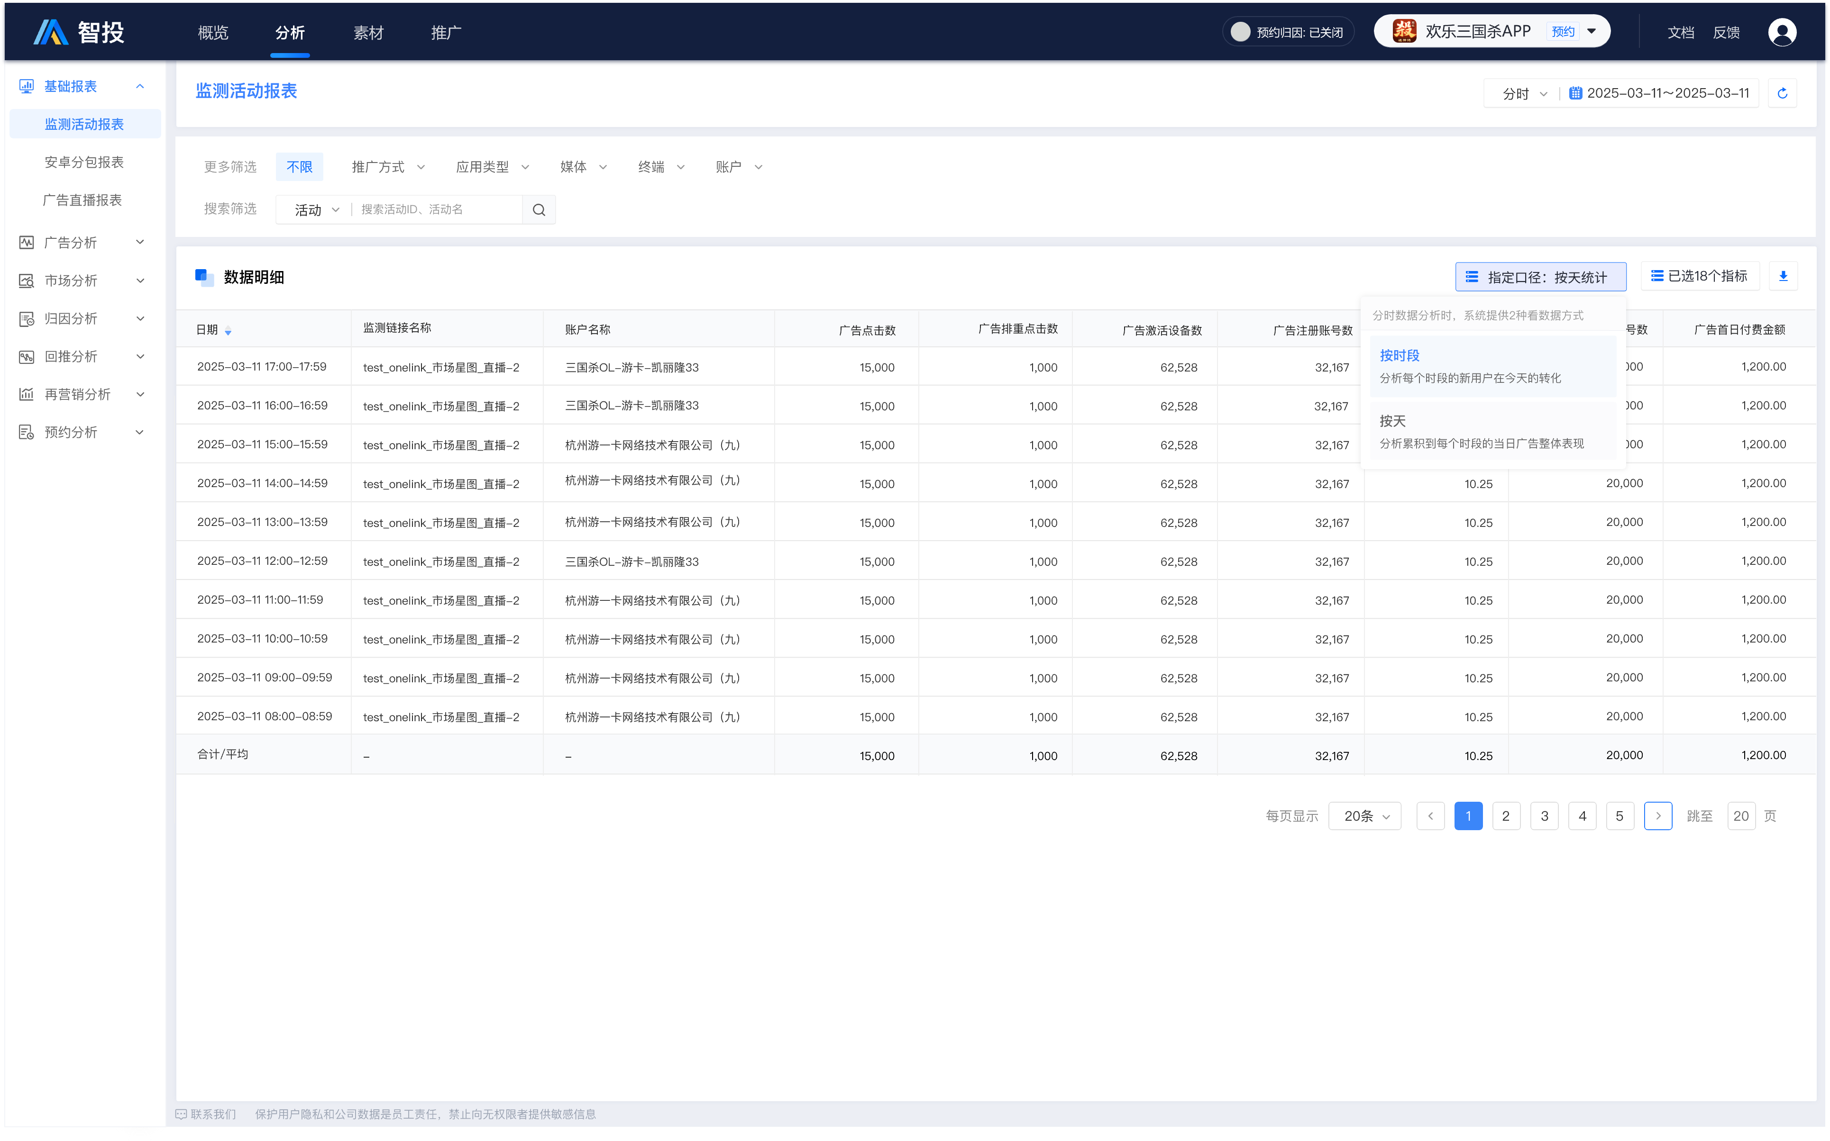
补充华为分包解析逻辑
启动：分包号获取，从5532中获取分包号（channel），仅处理激活事件
登录：解析('$.event_info.h5_param'), '$.stage'), '$.channel')，channel就是分包号

